Архитектуры Вычислительных систем.

Пояснительная записка.

Задание №1.

Вариант 12. Функция 13.

Исполнил: студент БПИ205

Морозова А.В.

Москва 2021

1. Описание задания:

Обобщенный артефакт, используемый в задании: животные. Базовые альтернативы (уникальные параметры, задающие отличительные признаки альтернатив): 1. Рыбы (место проживания – перечислимый тип: река, море, озеро…) 2. Птицы (отношение к перелету: перелетные, остающиеся на зимовку – булевская величина) 3. Звери (хищники, травоядные, насекомоядные… – перечислимый тип). Общие для всех альтернатив переменные: 1. Название – строка символов, 2. Вес в граммах (целое). Функция, общая для всех альтернатив: найти частное от деления суммы кодов символов в названии животного на вес (действительное число).

Функция (13): упорядочить элементы контейнера по убыванию используя шейкерную сортировку (Shaker Sort). В качестве ключей для сортировки и других действий используются результаты функции, общей для всех альтернатив.

1. Описание структуры ВС (архитектуры статически типизированного универсального языка программирования, ориентированная на процедурный подход) с наложением на нее обобщенной схемы разработанной программы:

Таблица типов:

|  |  |
| --- | --- |
| Bool | 1 |
| Int | 4 |
| Char | 1 |
| Struct animal  k: key  union  fish: fish_  bird: bird_  beast: beast_ | 27  4[0]  23[4]  20[4]  23[4] |
| Struct container  enum max_len  len: int  array: animal[max_len] | 27008  4[0] = 10000  4[4]  27*10000[8] = 27000 |
| Struct beast  enum animal_food_type  name: char[15]  weight: int | 23  4[0]  15*1[4] = 15[4]  4[19] |
| Struct bird  is_migratory: bool  name: char[15]  weight: int | 20  1[0]  15*1[1] = 15[1]  4[16] |
| Struct fish  enum fish_home  name: char[15]  weight: int | 23  4[0]  15*1[4] = 15[4]  4[19] |

Память программы:

|  |  |
| --- | --- |
| main (int argc, char* argv[])  argc: int  argv: char*  isFile: bool  container: struct container  input_file: FILE*  output_file: FILE* | 4[0]  1[4]  1[5]  27008[6]  8[27014]  8[27022] |
| ShakerSort(struct container* c)  length: int  tmp: animal | 4[0]  27[4] |
| FillInRndBird(struct bird *bird_)  alphabet: char[26]  name_len: int  random_variable: int | 26[0]  4[26]  4[30] |
| FillInBird(FILE* file, struct bird *bird_)  name: char[15] | 15[0] |
| FillInRndAnimal(struct animal* animal_)  key: int | 4[0] |

Стек(stack):

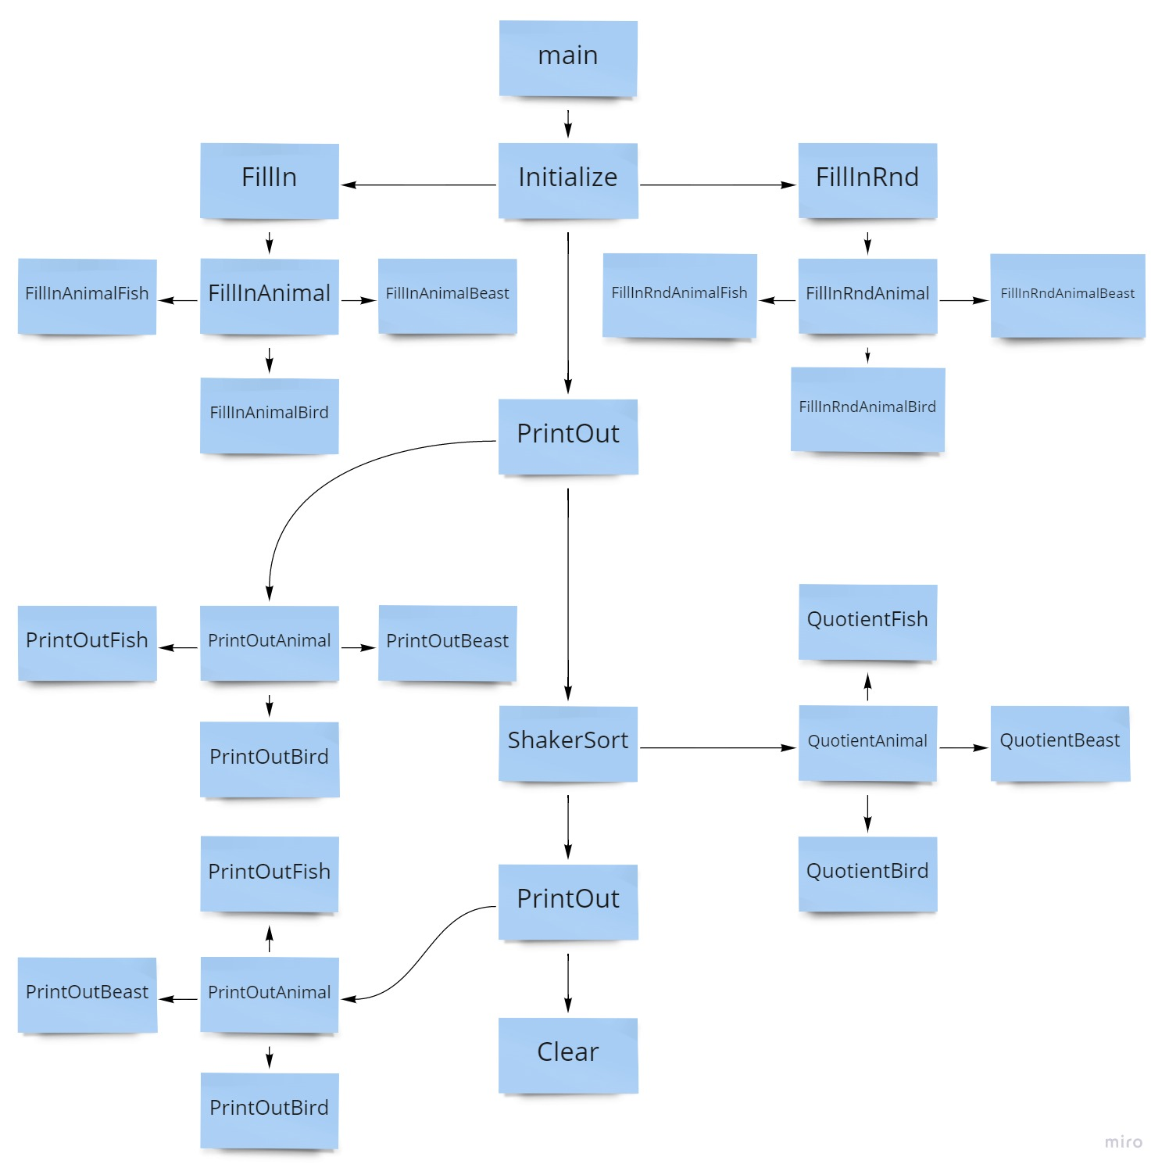

1. Основные характеристики программы:
2. число интерфейсных модулей (заголовочных файлов) - 5
3. модулей реализации (фалов с определением программных объектов) - 6
4. общий размер исходных текстов – 632 строки
5. Время выполнения программы для различных тестовых наборов данных:
6. Ввод из файла input, вывод в output

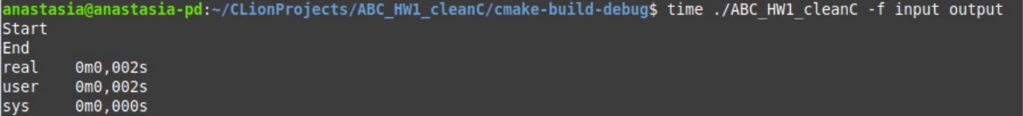

1. Ввод из файла input_1, вывод в output_1

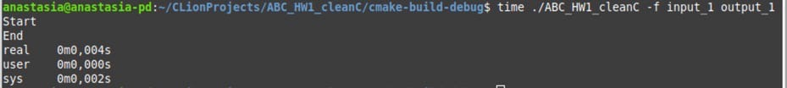

1. Рандомизация 20 элементов контейнера, вывод в файл output_2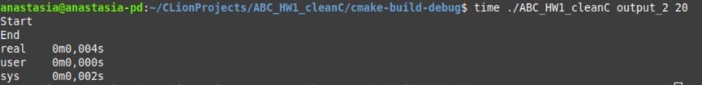Изображение выглядит как текст, газета

   Автоматически созданное описание Изображение выглядит как текст, квитанция

   Автоматически созданное описание